Pruebas unitarias

Biblioteca

Pablo Ringler Correa

24 nov 2019

Descripción:

En este módulo el cual es el de biblioteca de archivos de aprendizaje y de información relacionada con la UHD (Unidad de Hospitalización Domiciliaria), la cual puede ser subida al sistema por el administrador y ser vista y descargada por este mismo y por los tutores de los que actualmente usan el sistema de Hospitalización domiciliaria en calidad de pacientes, estos archivos pueden ser de formato PDF, WORD, TXT, PPTX y más.

Código:

Modelo Base de datos (Models.py):

*from django.db import models*

*class Archivo(models.Model):*

*nombre = models.CharField(max_length= 50, default='Sin titulo')*

*file = models.FileField(upload_to='archivos/')*

*uploaded_at = models.DateTimeField(auto_now_add=True)*

*def __str__(self):*

*return "{}".format(self.nombre)*

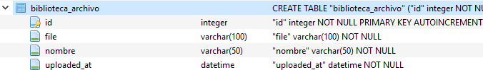

Representación de tabla en sqlite

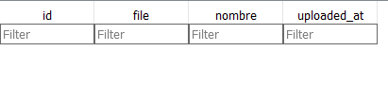

Representación de tabla en sqlite(sin datos)

Controlador (Views.py):

*from django.shortcuts import render, redirect, render_to_response*

*from .models import Archivo*

*from django.views.generic import TemplateView ,View*

*from .forms import DocumentForm*

*from django.contrib import messages*

*from django.urls import reverse*

*from django.http import HttpResponseRedirect*

*from django.conf import settings*

*from django.core.files.storage import FileSystemStorage*

*import os*

*def biblioteca(request):*

*archivo = Archivo.objects.all()*

*return render(request,'biblioteca.html',{'archivo':archivo})*

*def model_form_upload(request):*

*if request.method == 'POST':*

*form = DocumentForm(request.POST, request.FILES)*

*if form.is_valid():*

*form.save()*

*return redirect(biblioteca)*

*else:*

*form = DocumentForm()*

*return render(request, 'form_archivos.html', {*

*'form': form*

*})*

*def model_form_delete(request,id):*

*archivo=Archivo.objects.get(id=id)*

*if request.method=='POST':*

*os.remove("media/"+ str(archivo.file))*

*archivo.delete()*

*return redirect(biblioteca)*

*return render(request,'form_archivos_delete.html', {'archivo':archivo})*

*def model_form_edit(request,id):*

*archivo=Archivo.objects.get(id=id)*

*if request.method=='GET':*

*form=DocumentForm(instance=archivo)*

*else:*

*form=DocumentForm(request.POST,instance=archivo)*

*if form.is_valid():*

*form.save()*

*return redirect(biblioteca)*

*return render(request,'form_archivos.html',{'form':form})*

Vistas (Templates/Interfaz de usuario)

Biblioteca/home:

*{%extends "base.html"%}*

*{% load static %}*

*{% block content %}*

*<h1>Biblioteca</h1><br>*

*<hr style="background-color:lightblue; width: 300px; margin-left: -10px;margin-top:-20px; height: 3px;">*

*<a href="{% url 'form_archivos'%}" class="btn btn-info" id="subir_archivo"> + Subir Archivo </a>*

*<div class=" row ">*

*{% for arch in archivo %}*

*<div class="dropdown2">*

*<a class="dropbtn2"><img src="/static/pdf.png"style="width: 100px;"></a>*

*<div class="dropdown-content2">*

*<a href="../media/{{arch.file}}" download="{{arch.nombre}}"> descargar</a>*

*<a href="{% url 'form_archivos_delete' arch.id %}">Eliminar</a>*

*<a href="{% url 'form_archivos_edit' arch.id %}">editar</a>*

*</div>*

*<p style="text-align: center;">{{arch.nombre}}</p>*

*</div>*

*{% endfor %}*

*</div>*

*{%endblock%}*

Bilioteca/delete:

*{%extends "base.html"%}*

*{% block content %}*

*<form method="POST">*

*{% csrf_token %}*

*<div class="card" style="width: 800px;margin-top:20px;margin-left:20px;">*

*<h2 class="card-header" >*

*<img src="/static/pdf.png"style="width: 100px;">*

*<span style="font-size: 30px;">{{archivo.nombre}}</span> <br>*

*<div class="card-footer">*

*<h3 class="card-title">Desea Eliminar el archivo:</h3>*

*<p class="card-text" ></p>*

*<button class="btn btn-info" type="submit">Eliminar</button>*

*<a href="{% url 'biblioteca'%}" class="btn btn-info">Volver </a>*

*</div>*

*</div>*

*</form>*

*{% endblock content %}*

Biblioteca/new /edit:

{%extends "base.html"%}

{% block content %}

<div class="contenedor">

<form method="post" enctype="multipart/form-data">

{% csrf_token %}

<div>

<h1>F<span>ormulario de </span> A<span>rchivos:</span></h1>

</div>

<div style="padding: 10px">

<label> N<span>ombre</span> A<span>rchivo:</span></label><br>

{{ form.nombre }}

</div>

<div style="padding:10px;">

<label>A<span>rchivo:</span></label>

{{form.file}} <br>

</div>

<div>

<button type="submit" class="btn btn-info">Upload</button>

<a href="{% url 'biblioteca'%}"class="btn btn-info"> volver </a>

</div>

</form>

</div>

{% endblock content %}

Fomulario (forms.py):

*from django import forms*

*from .models import Archivo*

*class DocumentForm(forms.ModelForm):*

*class Meta:*

*model = Archivo*

*fields = ('nombre', 'file', )*

*widgets={*

*'nombre':forms.TextInput(attrs={'class':'form-control','placeholder':'Inserte Nombre de Archivo'}),*

*}*

Interfaces:

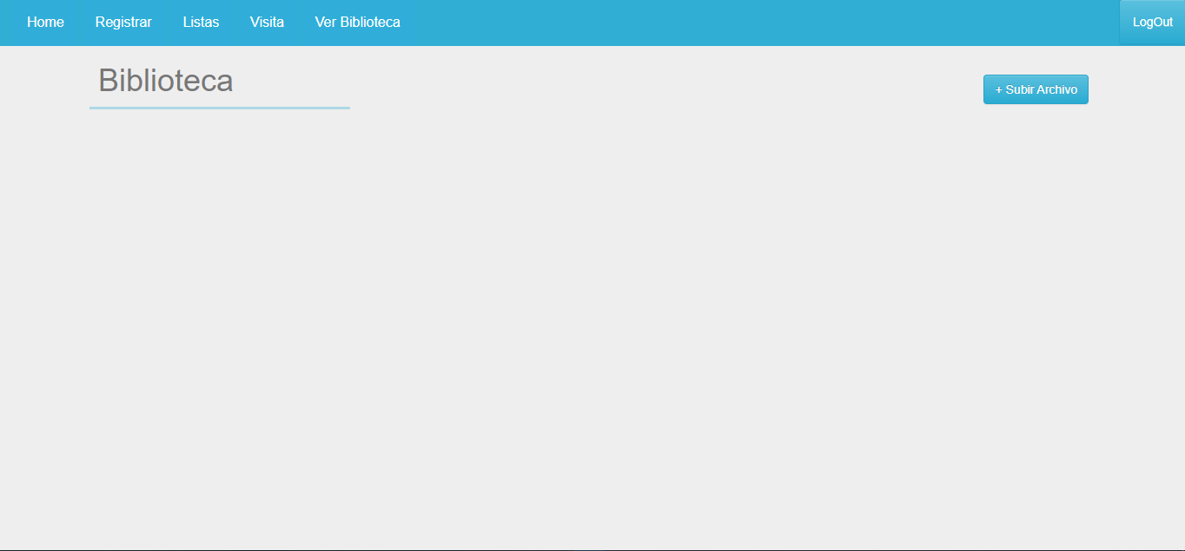

Biblioteca/home.

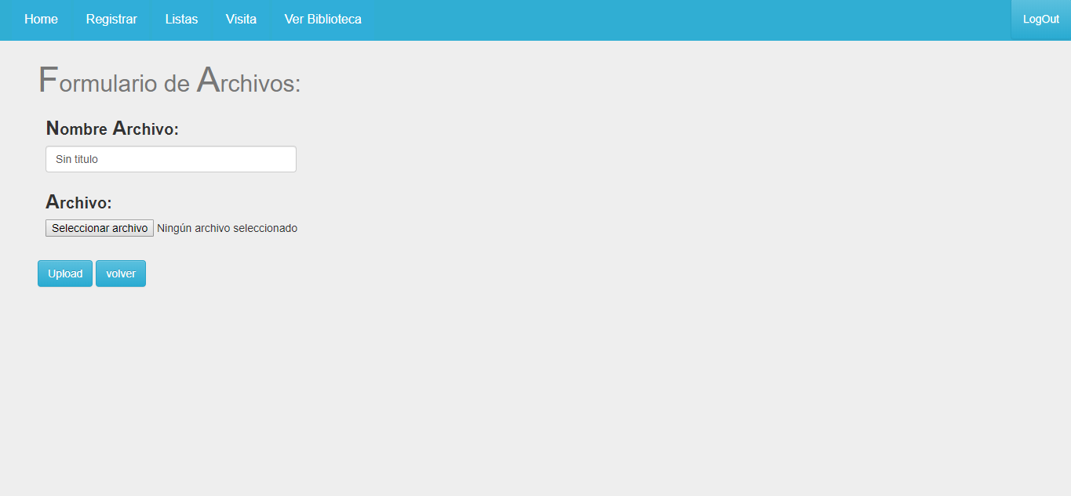

Biblioteca/subir_archivo

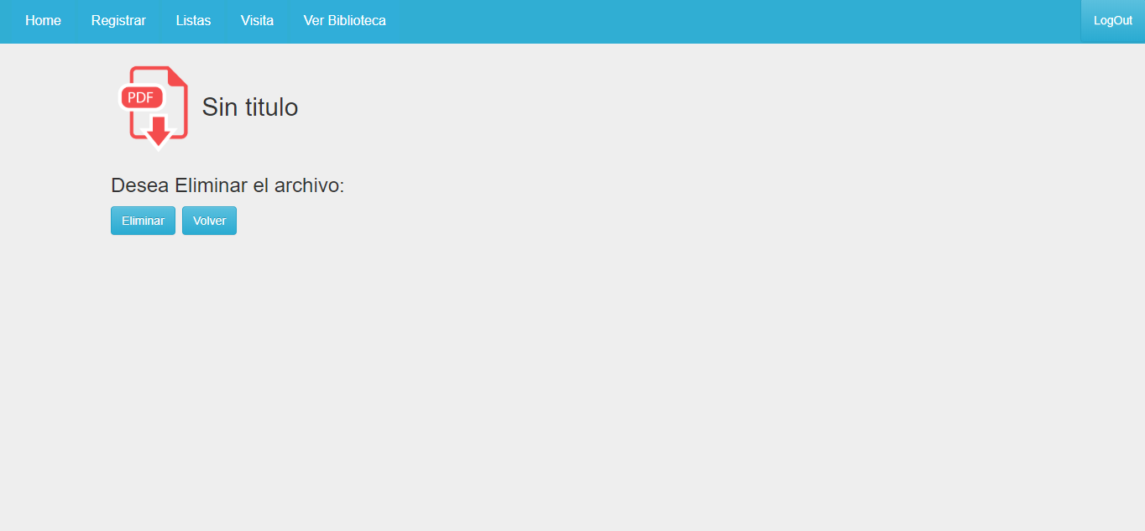

Biblioteca/eliminar

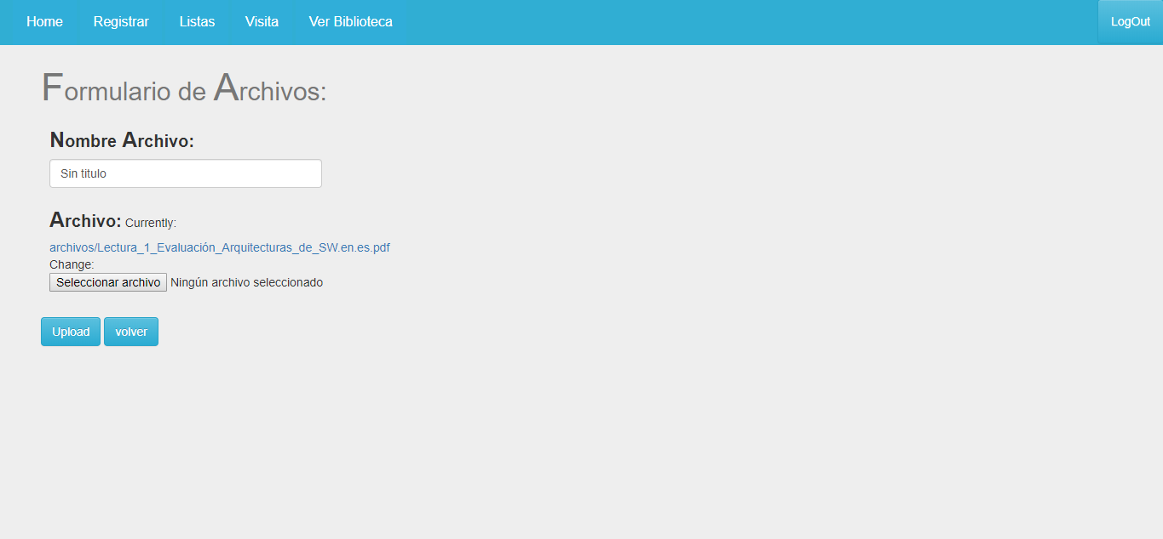

Biblioteca/editar

Pruebas Unitarias:

1.- Subir archivo al sistema

Al subir un archivo al sistema a través de la interfaz de usuario este debe de registrarse en la tabla de la base de datos y el archivo físico aparecer dentro de su carpeta contenedora la cual es media/archivos para luego mostrarse en la pantalla principal de la biblioteca.

1.1- Ingreso a biblioteca/home



1.2 Ir a subir archivo



1.3 Ingresar nombre archivo

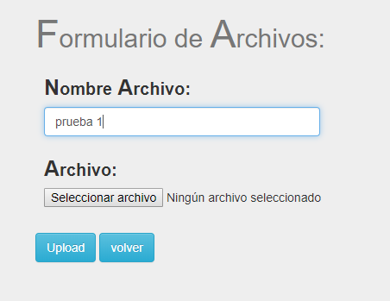

1.4 seleccionar archivo a subir

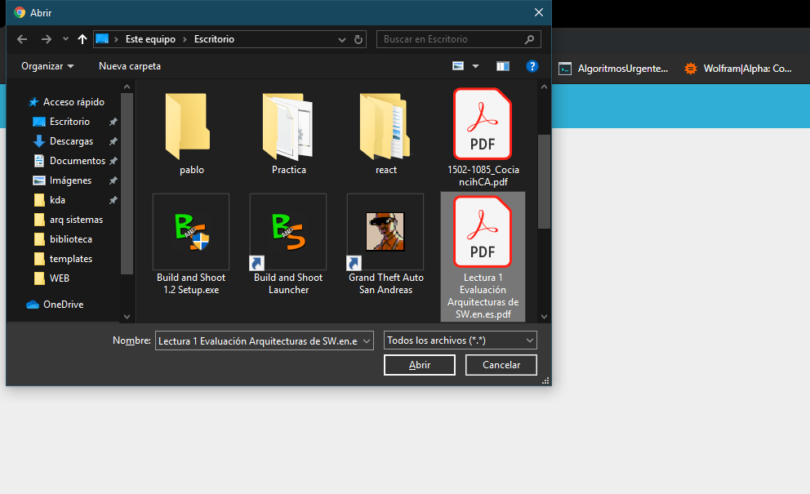

1.5 Subir Archivo

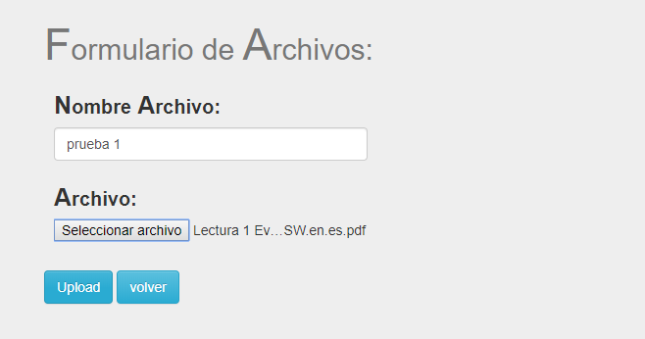

1.6 Archivo en base de datos

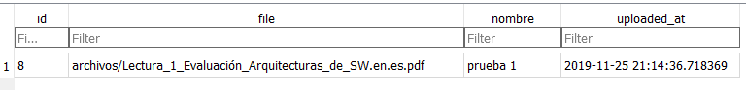

1.7 Archivo físico en carpeta contenedora

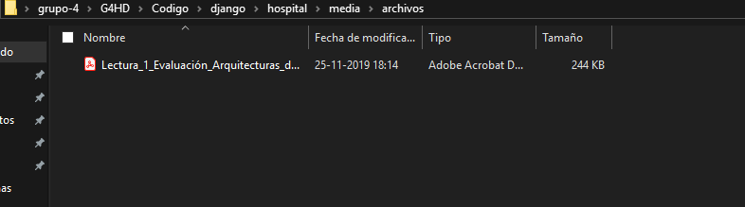

1.8 Archivo en pantalla principal (listo para descargar, modificar o eliminar).

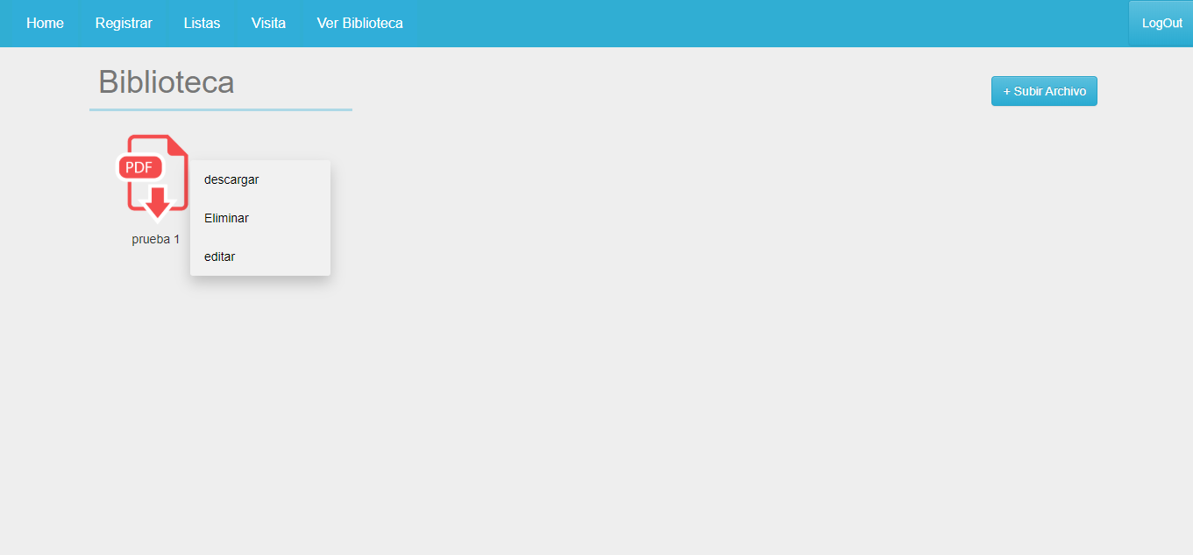

2 Descarga de archivo

Al colocar en pestaña descargar el archivo se descargará con el nombre designado por usted anteriormente.

2.1 Ir a descarga

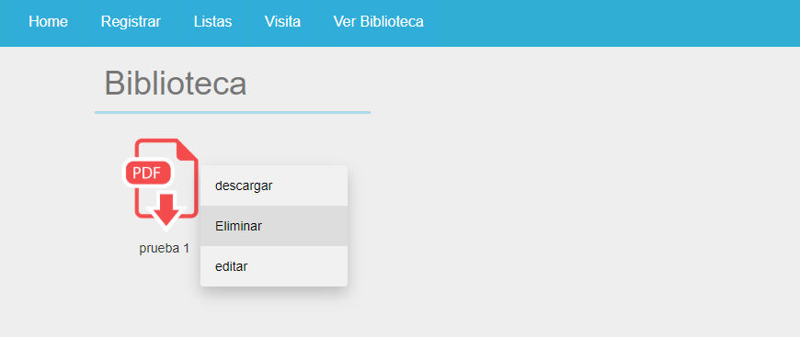

2.2 Descarga en proceso con nombre predefinido y mismo formato de archivo

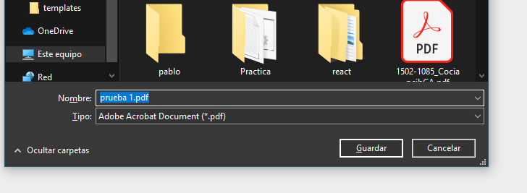

2.3 Archivo descargado

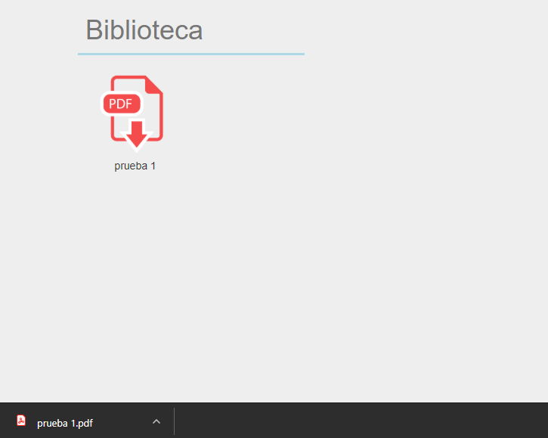

3. Eliminación de archivo:

Al colocar pestaña eliminar el archivo será eliminado de la base de datos, así como su archivo físico en la carpeta contenedora

3.1 Ir a eliminar

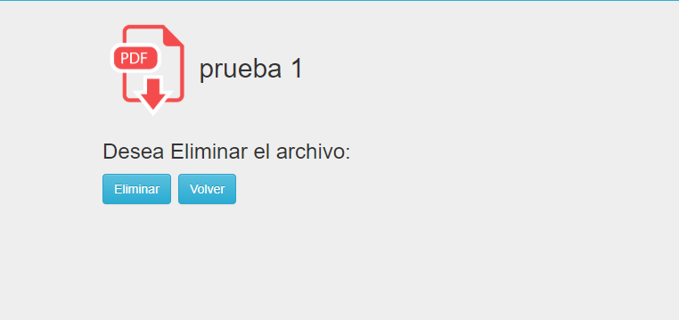

3.2 Eliminar archivo (desaparece de página principal)

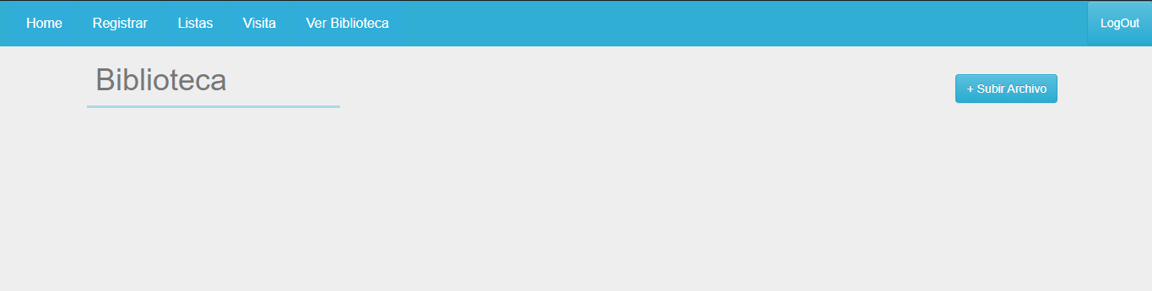

3.3 El archivo es eliminado de la base de datos



3.4 El archivo es eliminado de la carpeta contenedora

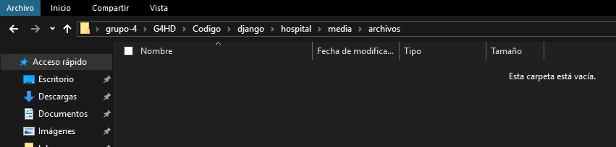

4. Editar nombre de archivo

Al entrar en editar uno puede modificar el nombre del archivo seleccionado (no así el archivo en sí).

4.1 Ir a editar

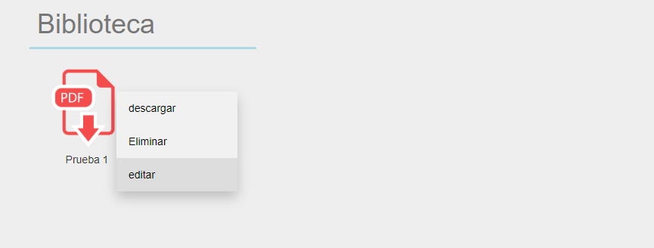

4.2 Editar nombre de archivo

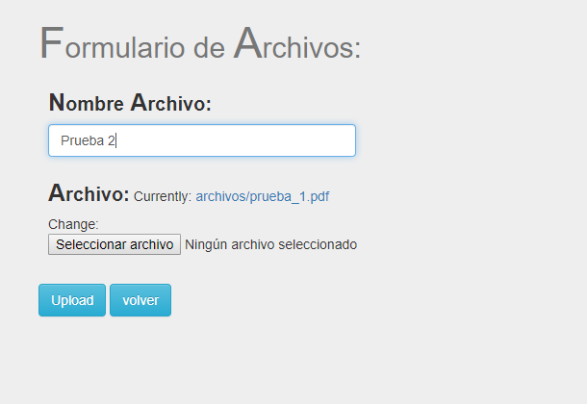

4.3 Cambios visibles en pantalla principal

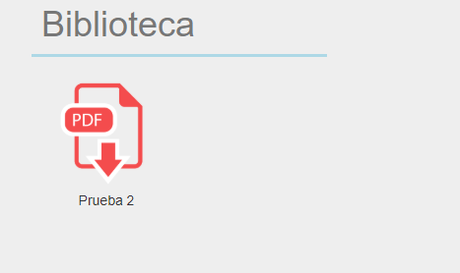

4.4 Cambios visibles en base de datos

